# **任务与事件**

**视频讲解网址**

**<https://www.bilibili.com/video/BV1xk4y1N7Pd/>**

**只列举与河洛群侠传原版的区别**

**未提及的任务与事件和原版完全相同**

**文档里找不到的内容**

**请自行查找原版攻略！！！**

**视频可能存在更新延迟问题**

**和文档不同时以文档为准**

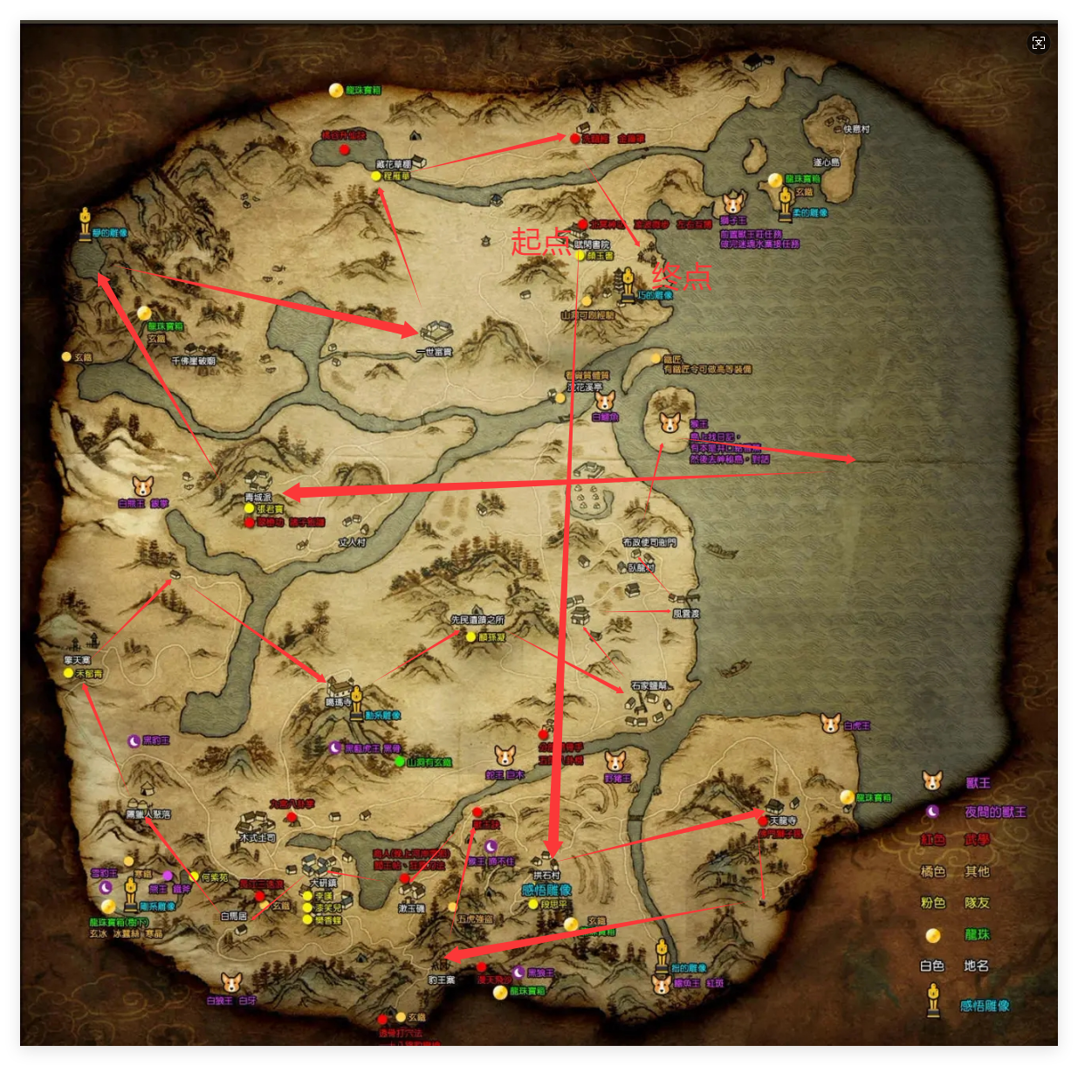

**地点索引目录**

**右键点击地点后按“O”键**

**或在右键菜单里选择“打开超链接”**

**综合、赋闲书院、拱石村、天龙寺、**

**蔘王山和金石谷、豹王寨、河洛茶馆、**

**漱玉矶、大研镇、白马居、鹰猎人聚落、**

**擎天寨、石妍居、噶玛寺、先民遗迹、**

**石家盐帮、美馔楼、风云渡、西川都司、**

**日月岛和神秘岛、丈人村、青城派、**

**望陇村、葫芦村、张家村和烟雨湖畔、**

**武穆遗书洞、下河村、一世富贵酒庄、**

**藏花草棚、大云庵和百足蜈蚣洞、**

**迷魂水寨、十大善人战、十大恶人战**

**综合**

**事件-开局问卷**

**1.一周目可选多周目的问卷**

**2.删除获取【称号：天煞孤星】的问卷  
对应位置问卷获取【称号：再世孟尝】**

**3.其他问卷位置和效果不变，文案优化**

**4.新增问卷6：阴阳倾向  
  
5.新增问卷7：战斗姿态**

**详情请见群文件夹【官方攻略】**

**内文档【战斗姿势一栏】**

**经验-通过对话和完成任务奖励的经验**

**提高100%**

**成就-所有成就**

**1.不再奖励感悟点、经验、高级草药、丹药和矿石**

**2.有天数限制的成就不再有天数限制**

**事件-传闻**

**有且只会出现：**

**西域五军星、药材、食物和矿物的传闻**

**删除其他传闻（比如秘籍）**

**事件-马夫传送**

**新增多个马夫传送地点**

**事件-卡点脱逃**

**新增多个卡点脱逃地点**

**事件-拙感悟雕像**

**触发条件：**

**1.【物品：穷山】**

**2.在董府邀请段思平入队时：其同意入队**

**3.段思平已习得【感悟：大巧不工】**

**4.段思平在队**

**说明：**

**其他任何条件，包括但不限于精通某秘籍、属性或好感度达标等，均不需要。下同。**

**任务-南诏段思平**

**任务完成时：段思平离队**

**事件-静感悟雕像**

**触发条件：**

**1.【物品：止水】  
2.主角已习得【感悟：借力打力】**

**事件-柔感悟雕像**

**触发条件：**

**1.【物品：春蚕】**

**2.王喆已习得【感悟：茹柔吐刚】**

**3.王喆在队**

**任务-收复擎天寨**

**任务完成时：王喆离队**

**事件-巧感悟雕像**

**触发条件：**

**1.【物品：繁花】**

**2.黄裳在队**

**任务-兵马指挥使**

**任务完成时：黄裳离队**

**事件-动感悟雕像**

**触发条件：**

**1.【物品：狡兔】**

**2.司徒荆已习得【感悟：追魂索命】**

**3.司徒荆在队**

**对话内容重写**

**新增奖励：【内功秘籍：残花宝鉴（司徒荆）】**

**比通用秘籍多个【剑法招式：飞燕穿柳】**

**事件-刚感悟雕像**

**触发条件：**

**1.【物品：干戈】**

**2.阿得阿克已习得【感悟：奋英雄怒】**

**3.阿得阿克在队**

**事件-枯禅寺老僧重置感悟**

**触发条件：7颗龙珠（原：至少1颗龙珠）**

**说明：**

**除黄裳外的其他队友也可重置感悟。**

**感悟重置后，该角色再次修习感悟时，必须拥有其游戏开始时的初始感悟，否则进入战斗时会伤重退场。**

**自建主角、隐藏人物东方未明、颜玉书（救）除外。**

**颜玉书（救）重置感悟后，只能和其他角色一样从某一系感悟开始学习，无法从六系初始感悟开始学习。**

**例如：隐藏人物郭靖，初始感悟以刚制柔，若重置感悟后再修习时，未再习得以刚制柔，则战斗开始时，郭靖会伤重退场。**

**例如：队友段思平，初始感悟以拙胜巧，若重置感悟后再修习时，未再习得以拙胜巧，则战斗开始时，段思平会伤重退场。**

**事件-捕捉**

**蜘蛛、蜈蚣、蟾蜍、蛇或蝎子**

**捕捉后刷新需1天（原：2-4天）**

**野兽-银掌、白熊一号、白熊二号**

**捕捉或击杀后：**

**1.必定奖励：**

**【物品：白熊胆】【物品：白熊皮】**

**2.白熊一号和二号不再刷新**

**野兽-巨木、菩斯曲蛇**

**捕捉或击杀后必定奖励：**

**【物品：菩斯曲蛇】【物品：蛇胆】**

**【物品：蛇肉】【物品：蛇毒】**

**传闻-西域五军星**

**出现条件：主角等级高于1（原：44）**

**切磋西域五军星胜利后，分别奖励：**

**舒辉：【搏击武器：野球拳】**

**舒伦：【剑法武器：辘轳剑】**

**舒杀：【枪棍武器：玉龙神枪】**

**福多：【暗器武器：寻欢刀】**

**黎库：【弓术武器：后羿弓】**

**说明：不是对话挑战，是切磋。**

**传闻出现后，全部五人**

**会在十个固定位置的其中随机五个出现。**

**详情请见群文件夹【官方攻略】**

**内文档【西域五军星位置】**

**事件-阅读小黄书**

**小黄书可使用（原：不可使用）**

**第一次使用从无底深渊获取的小黄书后，**

**奖励：【其他秘籍：玉蟾功】**

**每次使用剩余的小黄书后，**

**奖励：【经验：500】**

**事件-打开小布包或有价值的布包**

**可同时打开5或10个（原：只能1个）**

**赋闲书院**

**系列任务-赋闲书院颜玉书**

**新增攀附《系列任务：时梅趁雪客赋闲》**

**详情请见群文件夹【原创剧情】**

**内文档【原创剧情-时梅趁雪客赋闲】**

**任务-求学路漫漫**

**子任务-接神秘男子一招**

**战斗-主角VS神秘男子**

**佩戴【称号：任意兽王】时：**

**胜利条件两回合（原：一回合）**

**佩戴【称号：淘石救星】时：**

**取消一回合的胜利条件**

**事件-赋闲书院藏书·壹**

**取消下列秘籍的获取条件：**

**【内功：分心二用之术】**

**（原：主角资质低于40点）**

**【内功：北冥神功残篇（原：北冥真经）】**

**（原：主角资质高于70点）**

**【轻功：凌波微步】**

**（原：主角资质高于70点）**

**事件-颜玉书半夜看星星**

**新增触发条件：**

**1.《系列任务：时梅趁雪客赋闲》**

**【单元任务：七夕佳节】**

**｛子任务：与颜玉书对话｝处于进行中状态**

**2.【任务：河图洛书】**

**｛子任务：前往珍馐会｝处于已完成状态**

**任务-花前月下**

**选择-【帮助颜玉书】**

**战斗-主角、颜玉书VS东方迟**

**东方迟删除【剧情减益状态：不舍】**

**第三回合开始时：战斗胜利**

**（原：东方迟气血低于80%）**

**任务-宿命**

**子任务-治疗颜玉书**

**1.删除选项【保留内力，把重担交给第二痴。】**

**2.治疗颜玉书必定成功**

**3.治疗成功后，主角内功不再降低20点**

**新增事件-砌梅照影剑如昨**

**触发条件：**

**1.【任务：花前月下】选择【帮助颜玉书】**

**2.【任务：天下第一又如何（颜玉书好友任务）】处于已完成状态**

**触发地点：赋闲书院的颜玉书闺房**

**奖励：【双剑秘籍：疏棂七剑】**

**任务-后来...（救颜玉书）**

**新增奖励：【搏击秘籍：绝铭掌残篇】**

**任务完成时：接取【任务：大野龙蛇今何在】**

**详情请见群文件夹【原创剧情】**

**内文档【原创剧情-大野龙蛇今何在】**

**新增事件-北冥残卷摘注**

**触发条件：**

**1.《系列任务：赋闲书院颜玉书》  
【单元任务：后来...】处于已完成状态**

**2.颜玉书在队**

**触发地点：赋闲书院的颜玉书闺房**

**奖励：【物品：北冥残卷摘注】**

**新增事件-赋闲书院藏书·贰**

**触发条件：**

**《系列任务：赋闲书院颜玉书》  
【单元任务：后来...】处于已完成状态**

**触发人物：浣花居的东方迟**

**奖励：【搏击秘籍：水浒英雄掌】**

**【搏击秘籍：魁星踢斗】**

**【剑法秘籍：心意六合剑】**

**【刀法秘籍：霹雳刀法】**

**【枪棍秘籍：麒麟棍法】**

**【暗器秘籍：流星飞掷】**

**【短兵秘籍：荆轲武诀】**

**【毒术秘籍：五毒经】**

**【内功秘籍：崩山劲】**

**【内功秘籍：离合参商】**

**新增事件-醉笔生花**

**触发条件：**

**1.《系列任务：赋闲书院颜玉书》  
【单元任务：后来...】处于已完成状态**

**2.《系列任务：赋闲书院颜玉书》**

**未获取【搏击秘籍：醉笔生花】**

**触发地点：赋闲书院东方迟的房间**

**奖励：【搏击秘籍：醉笔生花】**

**任务-习武成痴（颜玉书好友任务）**

**战斗-主角VS东方迟**

**1.东方迟删除【剧情减益状态：切磋罢了】**

**2.取消胜利条件：东方迟气血低于50%**

**圣堂**

**事件-佧典托桃**

**奖励：【外装：山魈鬼王】**

**（原：【外装：山魈恶鬼装扮】）**

**拱石村**

**队友-骆元玉**

**新增出现条件：**

**【任务：一蓑烟雨任平生】**

**｛子任务：烟雨任平生｝**

**处于未接取或已完成状态**

**任务-远古太岁**

**接取人物：圣堂和拱石村之间山崖的谢海客**

**奖励：【物品：西蜀地图】【物品：太岁】**

**使用【物品：西蜀地图】后：**

**激活所有传送点。**

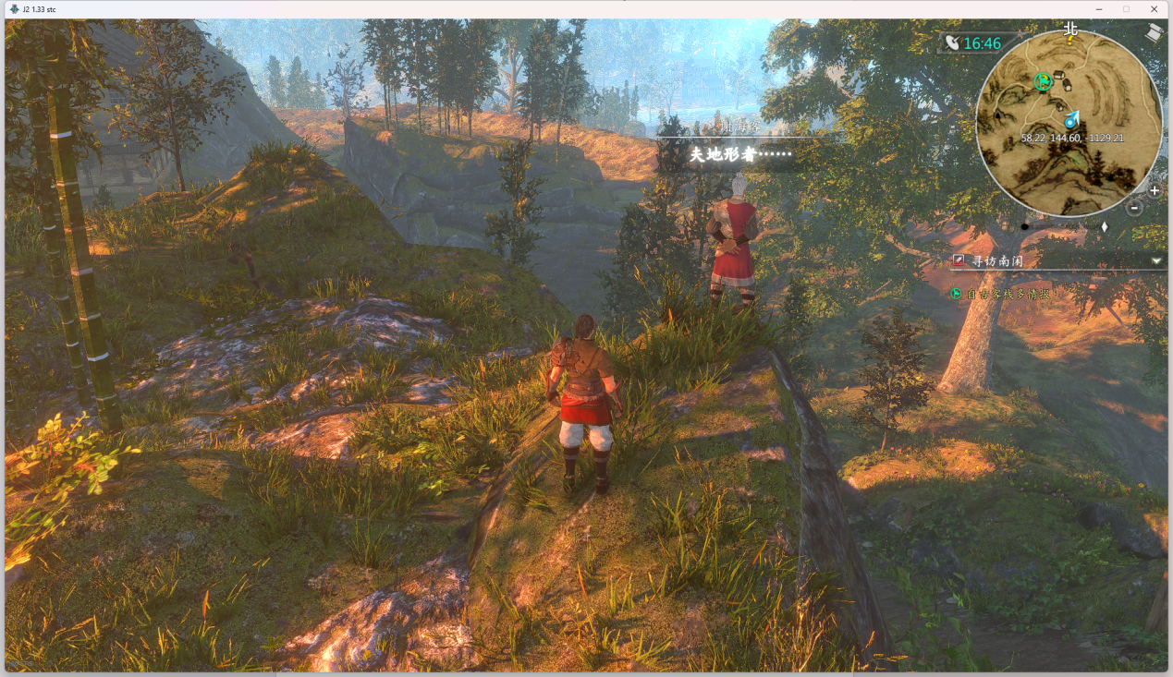

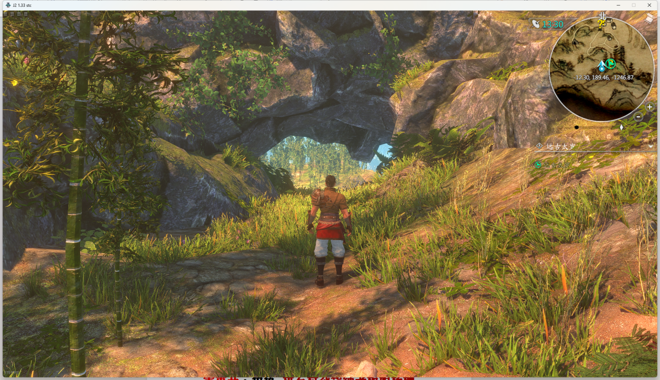

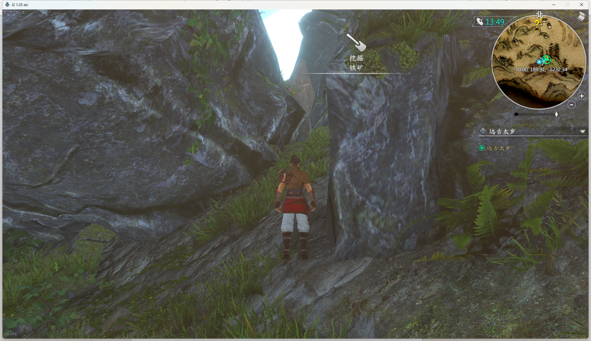

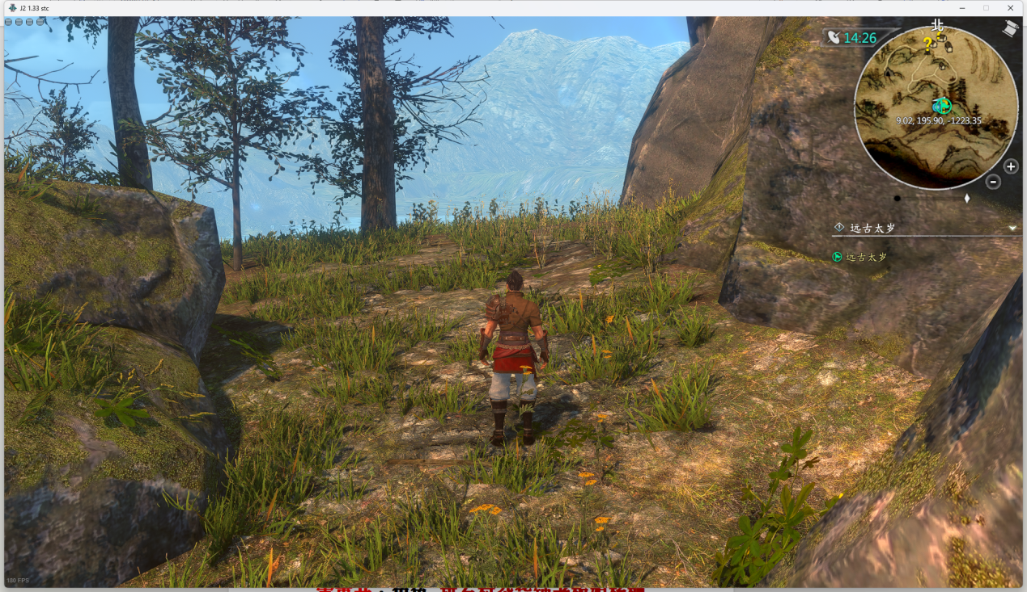

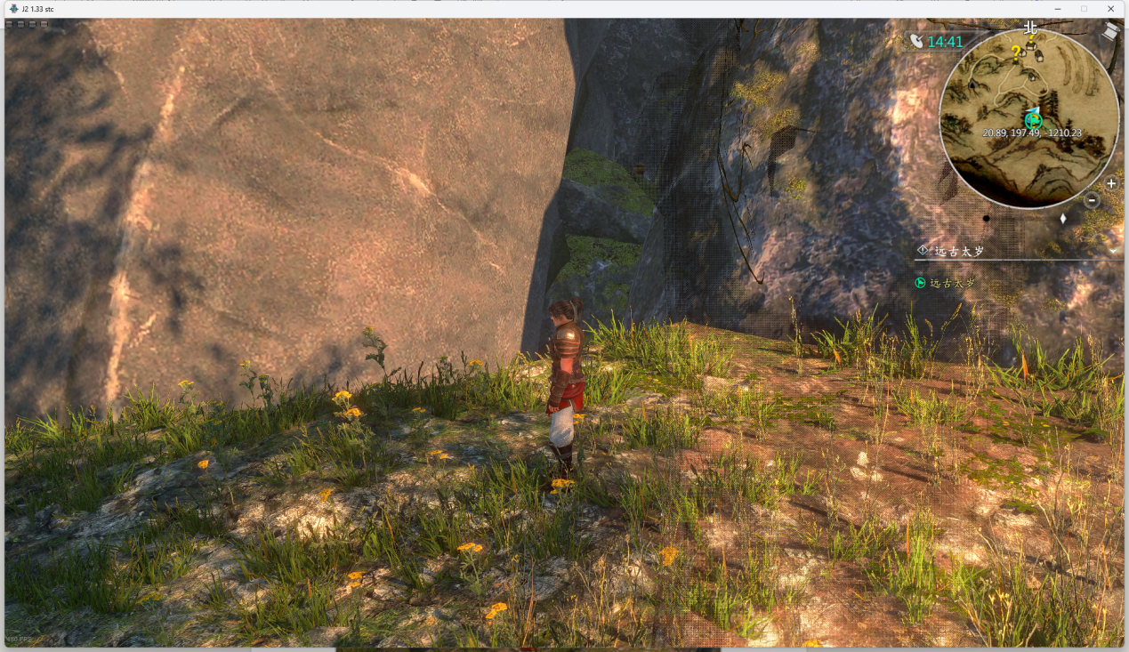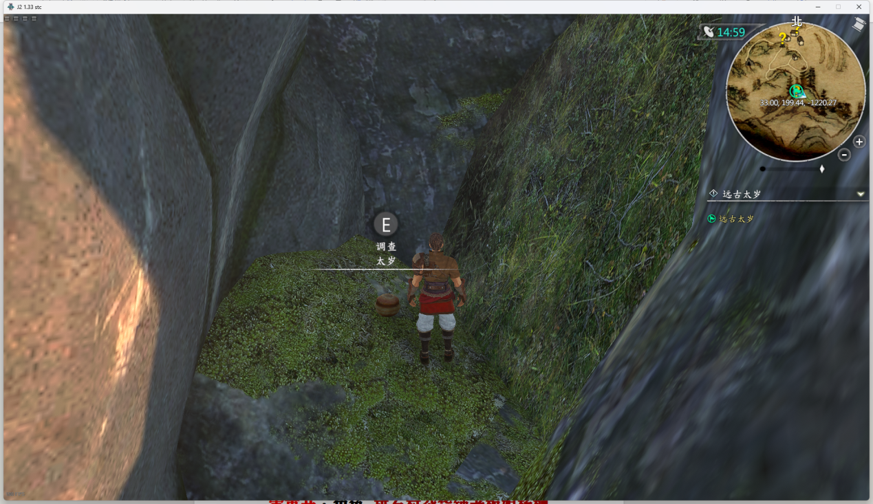

**新增事件-吃马粪**

**触发地点：**

**拱石村马夫的马旁边的黑乎乎的不明物事**

**奖励：【物品：马粪】**

**说明：原版游戏初版有，后来更新删除**

**（可能也觉得太恶心啦）。**

**事件-先去拱石村蛇窟清理蛇患**

**未先去拱石村**

**删除本事件，不再可触发**

**任务-蛇窟中的男子**

**精简为线性任务，只保留放走的剧情，**

**删除其他剧情。**

**新增攀附【事件：拱石村蛇窟初遇刀沁莲】**

**详情请见群文件夹【原创剧情】内文档**

**【原创剧情-犹为离人照落花（刀沁莲入队）】**

**事件-蛇窟梅婆婆**

**触发条件：【任务：卖药郎中与蛇窟之王】**

**｛子任务：前往蛇窟｝处于已完成状态**

**触发人物：拱石村蛇窟门口的梅婆婆**

**奖励：【刀法秘籍：三连环刀法】**

**事件-与拱石村客栈的洛许交换黑铁**

**需铜矿和铁矿共4块（原：5块）**

**任务-谁偷了老子的长剑**

**子任务-交还长剑**

**选择【兄弟，你看是不是这柄长剑？】后：**

**龚元奎的物品栏不再获得**

**【剑法武器：白铁清泉剑】**

**角色-拱石村农人老杨和杨佐**

**拱石村自家傍晚、深夜和睡觉作息不再出现**

**说明：房间现为新队友洪乔的家。**

**任务-家传宝物**

**新增接取方式：**

**接取条件：**

**1.【任务：寻访南闲】｛子任务-村民大会｝处于已完成状态且未接取【任务：家传宝物】**

**2.拱石村好感度高于30**

**接取人物：拱石村的梅红绮**

**事件-王福赠礼**

**奖励：【饰品：兽牙坠饰】**

**（原：【物品：白虎皮】）**

**说明：打死或收服寡妇制造者后，**

**回拱石村找王福交付牙齿，**

**之后回寡妇制造者附近的农田里找他。**

**事件-拱石村郊外的不名女尸（小蝶）**

**新增调查其死亡原因成功的方式：**

**主角医术低于16点且程雁华在队**

**事件-拱石村墓地阿田为小蝶殉情**

**程雁华在队时：有插嘴对话**

**事件-拱石村小乞丐之死**

**新增奖励：【轻功：雁行功】**

**任务-人红是非多**

**任务完成时：接取【任务：天涯断月刀断人】**

**详情请见群文件夹【原创剧情】内文档**

**【原创剧情-天涯断月刀断人（冷伤入队）】**

**事件-官道舒光壁被丐帮追杀**

**新增奖励：【内功：告哀乞怜谣】**

**事件-官道被不赦楼商人追杀**

**新增奖励：【搏击武器：乌蚕丝手套】**

**天龙寺**

**任务-天龙寺的怪物**

**子任务-试着取悦大黑天神使者**

**子任务-再次试着取悦大黑天神使者**

**子任务-试着取悦大黑天神使者...再一次**

**选择【攻击大黑天神使者。】后：**

**任务完成（原：失败）**

**任务-箭射白猿**

**接取人物：**

**6：00-18：59 天龙寺正西的弓猎手**

**奖励：【弓术武器：百步穿杨】**

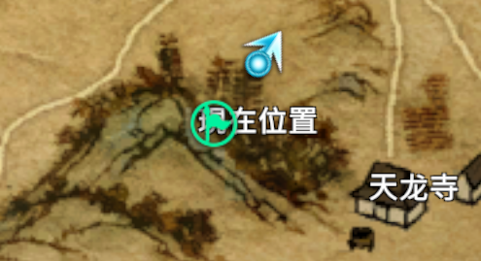

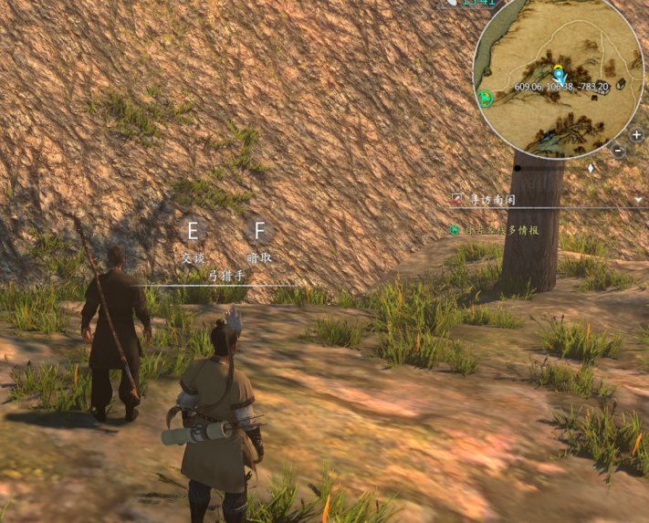

**蔘王山和金石谷**

**事件-蔘王山和金石谷**

**击杀蔘王山首领和金石谷首领后：**

**不再奖励【短兵武器：轩辕锄】**

**成为蔘王山或金石谷的恩人后，新增奖励：**

**【短兵武器：轩辕锄】【防具：天蚕宝衣】**

**豹王寨**

**事件-豹王寨解救赵安和齐媗**

**选择【救妳们，对我有什么好处？】后，**

**新增奖励：【丹药：雪参玉蟾丸】**

**河洛茶馆**

**事件-河洛茶馆地底咘咘的菩萨像**

**可多次触发（原：只能触发一次）**

**新增事件-咘咘的肉包**

**触发间隔：24小时**

**触发人物：河洛茶馆的咘咘**

**奖励：【食物：河洛肉包5个】**

**【食物：河洛素包5个】**

**漱玉矶**

**任务-怪僧野谈**

**取消接取条件**

**（原：需主角狂狷低于6点）**

**事件-吴工匠的腿伤**

**程雁华在队时：**

**新增选项【让程娘子看看吧。】**

**事件-漱玉矶客栈睡觉遭窃**

**发现贼人条件：毒术高于200点**

**（原：毒术高于35点）**

**发现贼人失败后，拾取房顶物品时：**

**新增奖励：【刀法秘籍：阴风刀】**

**新增事件-邢老头的不孝子**

**触发条件：**

**【事件：蛇窟男子在豹王寨附近被围攻】**

**选择【相逢便是有缘，我就再帮他一次吧。】**

**触发人物：**

**5：00-23：00 漱玉矶邢老头屋内的邢永旺**

**选项：**

**1.【既然如此，恭敬不如从命。】**

**狂狷-1、奖励：【防具：正气甲】**

**2.【哈哈，那我就勉为其难地收下啦。】  
狂狷+1、奖励：【防具：正气甲】**

**3.【哈哈，那我就勉为其难地收下啦。】**

**狂狷-1、道德+1**

**4.【一件破衣服就想打发小爷啊？】**

**狂狷+1、道德-1**

**①【既然此物对你意义重大，那我只要正气甲。】**

**道德+1、奖励：【防具：正气甲】**

**②【嗯，这还差不多。】**

**奖励：【防具：正气甲】【饰品：香包】**

**23：00-次日4：59**

**邢永旺在漱玉矶邢老头屋内说梦话**

**漱玉矶的邢老头**

**选择【什么不肖子？】后，**

**若本事件的触发条件满足，**

**则原对话改为邢永旺相关对话**

**任务-兄弟阋墙**

**除【你脑袋坏了吗？没好处我干嘛帮！】外，**

**其它选项均奖励：【配方：糖葫芦】**

**【医术秘籍：药石野集】（原：二选一）**

**任务-淘石作恶**

**新增奖励选项：**

**1.【我想找个贴身保镖】**

**【称号：淘石救星】**

**2.【我想寻找一把趁手武器】  
【刀法武器：狴犴啸天】**

**成就-墓地回声（雷神锤）**

**获得成就时：接取【任务：一魂一魄永相随】**

**该任务完成时奖励：【物品：罗缨青鸾佩】**

**在非战斗物品栏界面**

**使用【物品：罗缨青鸾佩】后：**

**全队回复气血和内力各100%、负面清零。**

**角色-周益**

**【任务：淘石作恶】处于已完成状态时，**

**且选择【就是来看看周大哥。】后，**

**新增【任务：一魂一魄永相随】相关对话**

**【任务：一魂一魄永相随】**

**处于已完成状态时：有额外对话**

**任务-朗情.....妾意？**

**奖励：【剑法、刀法、枪棍、暗器、短兵武器：油纸伞】（原：【剑法武器：青锋剑】）**

**大研镇**

**新增事件-大研镇初遇麟潮音**

**触发条件：**

**《系列任务：时梅趁雪客赋闲》**

**【单元任务：活着的人】处于已完成状态**

**触发人物：**

**8：00-16：59 大研镇酒馆门口的粉衣女子**

**详情请见群文件夹【原创剧情】**

**内文档【原创剧情-龙门镖局案】**

**角色-大研镇讲经广场**

**听经和讲经的所有角色**

**消失条件：《系列任务：龙门镖局案》**

**【单元任务：歧路】**

**｛子任务：前往指定地点｝处于已完成状态**

**（原：【任务：木府风云：继任者】**

**处于已完成状态）**

**任务-带一卷书，行万里路**

**子任务-将侠隐阁交给赋闲书院总管绣眉**

**改为｛子任务：将侠之道交给赋闲书院总管绣眉｝**

**物品-侠隐阁**

**改为【物品：侠之道】、获得新的物品图标**

**角色-大研镇流云坊掌柜巴宏大**

**新增售卖多件外装**

**事件-大研镇算命**

**不再随机提高资质或体质**

**事件-大研镇卖菜老板碰瓷**

**新增战斗中可逃跑选项**

**事件-帮大研镇卖菜老板娘锄地**

**触发人物：**

**6：00-19：59 大研镇菜市场的卖菜老板娘**

**奖励：【其他秘籍：庄稼把式】**

**任务-少女的祈祷**

**修复某些解法**

**最后一步回报红儿和贾丁（或鲁布）时，**

**先回复贾丁（或鲁布），再回复红儿时，**

**任务无法完成的问题。**

**事件-大研镇无口厨子传授厨艺**

**第一次对话时：无论是否有【物品：熊掌】，**

**均为无【物品：熊掌】的对话**

**（原：有熊掌时可选是否上交）**

**说明：修改后就不会错过**

**【任务：扫荡大研镇的流寇】了。**

**事件-大研镇客栈二遇墨玉双侠**

**删除选项**

**【有好东西拿呢，当然是答应他啰！】**

**事件-偷大研镇客栈墨玉双房间墙上的剑**

**不再可隔墙偷取**

**事件-武侯祠破庙三遇墨玉双侠**

**新增奖励：【剑法秘籍：百花缭乱剑】**

**【剑法秘籍：无量剑法】**

**事件-大研镇铁匠铺初遇墨玉双侠**

**事件-大研镇客栈二遇墨玉双侠**

**事件-无量剑派围攻大云庵**

**事件-武侯祠破庙三遇墨玉双侠**

**以上原版墨玉双侠正线剧情的所有事件，**

**在内容不变的前提下，**

**整合为有严格时间和地点指引的两个任务：**

**【任务：凤凰于飞】【任务：空门苦海】**

**删除原版墨玉双侠的其他剧情**

**说明：墨玉双侠是MOD新增剧情里的重要角色，不能提前死亡。**

**新增事件-墨玉丹凤**

**触发条件：《系列任务：龙门镖局案》**

**【单元任务：洗冤】**

**｛子任务：前往大研镇北门外的屋子｝**

**处于已完成状态2天后**

**触发地点：武侯祠祠堂供桌**

**奖励：【剑法武器：墨玉丹凤】**

**任务-叶家马帮**

**新增奖励：【剑法武器：骅骝】**

**任务-南诏段思平**

**新增奖励：【毒术秘籍：灵蛇掌谱】**

**新增攀附《系列任务：犹为离人照落花》**

**详情请见群文件夹【原创剧情】内文档**

**【原创剧情-犹为离人照落花（刀沁莲入队）】**

**任务-南诏段思平**

**子任务-在客房床上休息一晚**

**战斗-主角队伍、段思平、**

**董迦罗、段家军众**

**VS何白芍、不赦楼门人众**

**战斗开始时：**

**段思平回复气血和内力各100%、负面清零**

**成就-振兴王道（段思平好友任务）**

**奖励：**

**【饰品：祖礼纸扇】【外装：天南王道】**

**（原：经验值5000点、【物品：冰蚕丝】）**

**事件-马夫捎来的何紫菀口信**

**捎来的【物品：五毒粉】数量为1（原：3）**

**事件-俏梦阁夏柳的要求**

**取消触发条件（原：需主角道德低于0点）**

**新增奖励：【饰品：云梦玉钩】**

**任务-善人府苏家宝库**

**子任务-完成对苏清瑞的许诺**

**选择-【好吧，识时务者为俊杰喽。】**

**战斗-主角队伍、景泰然、董春莲、打手众VS李叹、鄂斯伯、苏清瑞**

**鄂斯伯删除【隐藏剧情减益状态：自爆】**

**事件-和骆元玉一起与鄂斯伯和苏清瑞切磋**

**第一次完成后，新增奖励：**

**【枪棍秘籍：灵云伏羲棍】**

**新增事件-五禽戏图**

**触发条件：【任务：善人府苏家宝库】**

**或【任务：苏清瑞的过去】处于已完成状态**

**触发地点：大研镇善人府二楼书架**

**奖励：【搏击秘籍：金雕手精要】**

**【搏击秘籍：焚殛掌】**

**事件-俏梦阁大战蓝拂衣**

**漆笑儿在队时：选择【绝对是为了调查！】**

**或【毕竟是个正常男人啊！】不再改变狂狷**

**（原：狂狷-1和+1）**

**说明：本事件可重复触发，修改防止刷狂狷。**

**任务-亲亲宝贝悠悠我心（樊香蝶好友任务）**

**任务完成时，新增奖励：**

**【暗器秘籍：长相思令】**

**新增事件-帮樊香蝶领悟长相思令**

**触发条件：主角已习得**

**【暗器秘籍：长相思令】**

**【暗器招式：海棠春睡抱香雪】**

**触发人物：俏梦阁三楼樊香蝶**

**选择【我准备好了。】**

**进入战斗：主角VS樊香蝶（精英）**

**战斗胜利后：**

**樊香蝶暗器和内功各提高30点**

**角色-容艳雪**

**可招募为队友**

**无法和樊香蝶同时入队**

**详情请见群文件夹【原创剧情】**

**内文档【原创剧情-容艳雪和樊香蝶】**

**任务-大盗白花花**

**容艳雪在队时：有插嘴对话**

**角色-小容秀（酒庄任务完成后）**

**新增出现条件：《系列任务：前尘俏梦》**

**【单元任务：彩笺欲追昔时意】**

**处于已完成状态**

**任务-报仇雪恨（司徒荆好友任务）**

**新增奖励：【物品：“输肝剖胆”】**

**说明：【毒术秘籍：尸蛇毒血功】修炼道具。**

**白马居**

**新增任务-策马江湖**

**接取条件：李叹不在队**

**接取人物：白马居山崖的黑马**

**奖励：【物品：黑风】**

**使用【物品：黑风】后：**

**可开启地图，随时传送。**

**任务-屋顶上的奖励**

**子任务-种萝卜**

**萝卜成熟需2天（原：5天）**

**任务-大仙来也**

**任务接取时：新增雪萝双剑相关对话**

**漆笑儿在队时：有插嘴对话**

**任务完成时：若李叹在队，**

**且【任务：大师兄（李叹好友任务）】**

**处于已完成状态，则新增奖励：**

**【双刀秘籍：碎月血刀】**

**【刀法武器：血骅】**

**说明：未满足条件时提前完成任务无奖励。**

**任务-大师兄（李叹好友任务）**

**新增奖励：【物品：白熊胆】**

**【物品：白熊皮】【物品：熊胆】**

**【物品：黑熊皮】**

**新增事件-白马还剑诉别情（雪萝双剑）**

**触发条件：**

**【任务：点苍之别（漆笑儿好友任务）】**

**处于已完成状态**

**触发地点：白马居的漆笑儿招募点**

**奖励：【剑法、短兵武器：松竹苍雪】**

**【剑法、短兵武器：翠羽飞萝】**

**鹰猎人聚落**

**任务-鹰猎人与雪翼雕**

**子任务-前往猎场，猎捕雪翼雕**

**战斗-主角队伍、阿得阿克、**

**鹰猎人众、猎鹰众VS雪翼雕**

**阿得阿克捕捉雪翼雕必定成功**

**（原：5%几率）**

**捕捉成功后，新增奖励：**

**【饰品：雪翼雕之羽】**

**任务-木府风云：夺权者（木奎）**

**新增奖励：【枪棍秘籍：三朵神枪】**

**【弓术秘籍：神箭七连珠】**

**【防具：黑天】【防具：虎鲨劲装】**

**【饰品：鹰形玉冠】**

**擎天寨**

**事件-玄天武诀**

**触发条件：【任务：禾家马帮】**

**｛子任务：到擎天寨找出禾郁青｝**

**处于进行中或已完成状态**

**（原：【任务：擎天寨】**

**｛子任务：前往马从义居所｝接取后**

**至【任务：收复擎天寨】**

**｛子任务：攻入擎天寨大厅｝**

**完成前）**

**任务-擎天寨**

**子任务-搜寻王喆下落**

**新增奖励：【短兵武器：镔铁八棱锏】**

**任务-擎天寨**

**子任务-寻找白发女子**

**任务-白发女鬼**

**子任务-前往闹鬼的破庙**

**以上二者新增完成条件：**

**《系列任务：时梅趁雪客赋闲》**

**【单元任务：犹及清明可到家】**

**处于已完成状态**

**或跳过《系列任务：时梅趁雪客赋闲》**

**详情请见群文件夹【原创剧情】**

**内文档【原创剧情-时梅趁雪客赋闲】**

**任务-霜发罗刹**

**子任务-找出崔二**

**李惑相和戚如潇不再出场**

**（原：【任务：木府风云：继任者（或夺权者）】倒数第二个子任务处于已完成状态时：李惑相和戚如潇代替不赦楼门人出场）**

**石妍居**

**事件-石妍居初遇韩猊跋**

**奖励：【内功秘籍：血饮魔功】**

**说明：注意是“初遇”，即之前没有在擎天寨亲自放走韩猊拔。这样就不会错过。**

**噶玛寺**

**事件-噶玛寺斯泽讲经**

**不再提高资质**

**事件-东巴经三部曲**

**触发条件：**

**【物品：东巴经：创世纪】**

**【物品：东巴经：黑白战争】**

**【物品：东巴经：鲁般鲁饶】**

**（收集地点请查阅原版攻略**

**或看文档首页的视频攻略）**

**触发人物：**

**噶玛寺南侧书房西南角的登巴**

**奖励：【饰品：灵骨念珠】**

**事件-六字真言玛尼石**

**触发条件：**

**【任务：木府风云】处于未接取状态**

**【物品：玛尼石「俺」】**

**【物品：玛尼石「嘛」】**

**【物品：玛尼石「尼」】**

**【物品：玛尼石「叭」】**

**【物品：玛尼石「弥」】**

**【物品：玛尼石「哞」】**

**（收集地点请查阅原版攻略**

**或看文档首页的视频攻略）**

**触发人物：噶玛寺正厅南侧的桑登**

**奖励：**

**【内功秘籍：那洛六法】【饰品：扎西达杰】**

**先民遗迹**

**任务-华月凝眸**

**子任务-寻找七星拱月**

**新增完成条件：洪乔在队**

**事件-骆元玉在先民遗迹某个洞穴内**

**找到古今戏曲考残篇**

**修复事件完成后可能会卡死的问题。**

**石家盐帮**

**任务-流寇内斗？**

**修复禾郁青和司徒荆在队时，**

**其插嘴对话未正确衔接后续对话的问题。**

**任务-伊史仁的配方**

**取消接取条件**

**（原：主角内伤和外伤均高于50点）**

**新增任务-青蘋之末风问心**

**接取人物：**

**石家盐帮豆花嫂石三怡旁喝酒的盐帮帮众**

**奖励：【搏击秘籍：炙阳千幻腿法】**

**选择【杀死所有人】并【要价到底】后，**

**额外奖励：【防具：金丝背心】**

**但颜玉书在队时：永久离队（同摸百损）**

**任务-病道人与月光菊**

**任务完成时：接取【任务：义海潮生荡忠魂】**

**详情请见群文件夹【原创剧情】内文档**

**【原创剧情-义海潮生荡忠魂（姜庶入队）】**

**美馔楼**

**任务-酒国英杰（醉八仙剑）**

**任务完成时：接取【任务：是非佛魔一念间】**

**详情请见群文件夹【原创剧情】内文档**

**【原创剧情-是非佛魔一念间（樊骨入队）】**

**任务-营救东豪**

**子任务-追上孔金**

**新增奖励：【暗器秘籍：霹雳雷火弹】**

**【暗器秘籍：金钱镖手法】**

**事件-在美馔楼合成洛书**

**不再奖励1点感悟**

**风云渡**

**事件-狼蛮血皮**

**触发人物：**

**6：00-19：59 风云渡门口的军需官**

**奖励：【搏击秘籍：狼蛮搏克图解】**

**西川都司**

**事件-杜府上锁的暗柜**

**尝试开锁时：不再降低道德**

**事件-给石鸿图吃食物**

**新增喜爱和讨厌食物的对话**

**喜爱的食物：糖葫芦**

**讨厌的食物：包子、鸡豆凉粉、蛇肉羹**

**（原：有喜爱和讨厌效果，也有对话编号，但对话文件里没有对应编号的对话）**

**事件-马夫捎来的石鸿图口信**

**捎来的【物品：碧蚕蛊毒】数量为1**

**（原：3）**

**日月岛和神秘岛**

**事件-日岛宝藏**

**触发地点：**

**日月岛的日岛另一个天外来客的破屋**

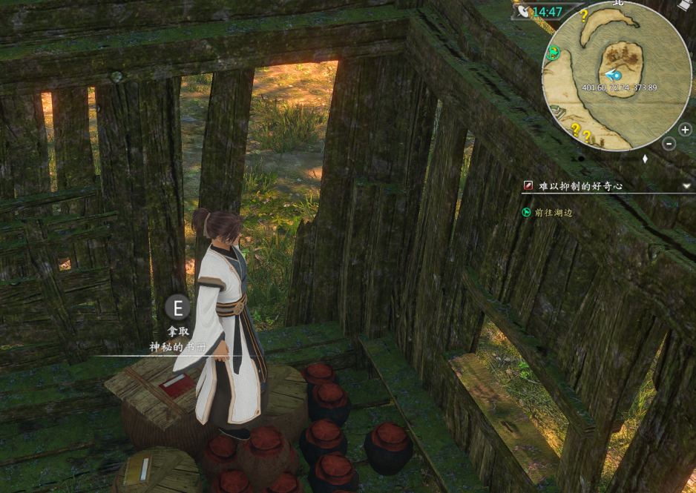

**奖励：【搏击秘籍：碧虚掌谱】**

**【搏击秘籍：万象拳谱】**

**称号-巨猿之友**

**新增获取条件：与猴三的战斗胜利**

**丈人村**

**事件-丈人村初遇铁小青**

**选择【小姑娘，小心别摔着了。】后：**

**狂狷-1（原：+1）**

**任务-小乞丐的春天**

**子任务-向阿光回报消息**

**选择【那玉镯看来挺值钱的，自己留着吧。】**

**后：道德-5（原：无变化）**

**青城派**

**角色-凌霜俊（在青城派山崖上张望）**

**出现条件：《系列任务：犹为离人照落花》**

**【单元任务：黑白之争】**

**｛子任务：前往青城山，与凌霜峻对话｝**

**处于进行中或已完成状态**

**或《系列任务：犹为离人照落花》**

**【单元任务：犹为离人照落花】**

**｛子任务：追击刀沁莲｝处于已完成状态**

**角色-凌中岳**

**出现条件：《系列任务：犹为离人照落花》**

**【单元任务：世所浊兮奈若何】**

**｛子任务：前往青城派｝**

**｛子任务：前往青城山半山腰凉亭｝**

**｛子任务：和解凛仁对话｝**

**处于未接取或已完成状态**

**角色-解凛仁**

**出现条件：《系列任务：犹为离人照落花》**

**【单元任务：世所浊兮奈若何】**

**｛子任务：前往青城山半山腰凉亭｝**

**｛子任务：和解凛仁对话｝**

**处于未接取或已完成状态**

**事件-无名残本**

**触发地点：**

**0：00-3：59 青城派黄裳所在山洞**

**奖励：【内功：无名残本】**

**说明：**

**除秘籍简介外，其他和黄裳自带版相同。**

**黄裳自带版限黄裳学习。**

**事件-青城派解凛仁传授翠峦功诀**

**取消触发条件**

**（原：需主角道德高于0点**

**且江湖声望高于49点）**

**删除青霞诀总纲相关对话**

**事件-青城派心良道人传授诸子剑谱**

**战斗-主角VS心良道人**

**取消胜利条件：**

**回合结束时：心良道人气血低于50%**

**任务-下河村之谜**

**子任务-回去找凌中岳**

**新增选项：**

**1.道德≤50时：事件结束**

**2.道德＞50时：**

**选项**

**①【这里，也许就答应他？】**

**游戏结束**

**②【不行，不能相信他…】**

**进入战斗：主角VS凌中岳**

**第4回合开始时：战斗胜利**

**奖励：【剑法秘籍：玉龙云解剑】**

**任务-赤丹宫之战**

**子任务-到千佛崖破庙与张君宝二人会合**

**取消完成条件：队伍限3人**

**子任务-杀进赤丹宫**

**1.新增奖励：【搏击秘籍：血爪精要】**

**2.帮张君宝奖励：【毒术秘籍：玄冥神掌】**

**（原：20%几率奖励）**

**3.新增帮百损奖励：【剑法秘籍：柔云剑法】**

**【内功秘籍：纯阳无极功】**

**4.修复张君宝跳崖后，主角滑落深渊的问题**

**事件-赤丹宫之战结束后回复凌中岳**

**新增奖励：**

**【其他秘籍：青霞诀总纲】【物品：丹霞卷】**

**说明：帮张君宝或楚湘莲均可。**

**望陇村、葫芦村、张家村和烟雨湖畔**

**任务-受伤的道姑**

**子任务-往东边找寻受伤的道姑**

**完成条件：【任务：结义兄弟】**

**｛子任务：将手工饭团交给张君宝｝**

**处于进行中状态**

**或《系列任务：犹为离人照落花》**

**【单元任务：犹为离人照落花】**

**｛子任务：追击刀沁莲｝处于已完成状态**

**事件-张君宝救百损**

**触发条件：【任务：结义兄弟】**

**｛子任务：将手工饭团交给张君宝｝**

**处于进行中状态**

**事件-张君宝陪百损**

**在青城派正西的破屋疗伤**

**持续一天（原：两天）**

**事件-夜“探”百损**

**删除选项【我可是正人君子！】**

**任务-夫妻失散**

**修复先救徐亦后救哭泣的妇女时，**

**任务无法完成的问题。**

**事件-夏札尔五弟子围攻（血刀大法）**

**两个触发地点必定触发（原：50%几率）**

**新增任务-菩提生花血莲台**

**接取条件：**

**1.【搏击秘籍：大手印】**

**2.【任务：神秘的地图】处于已完成状态**

**3.看过石妍居韩猊跋留下的纸条**

**接取人物：烟雨湖畔的无名老僧**

**详情请见群文件夹【原创剧情】**

**内文档【原创剧情-菩提生花血莲台】**

**武穆遗书洞**

**新增事件-岳武遗藏**

**触发地点：武穆遗书洞龙龟口**

**奖励：【饰品：精忠】**

**新增事件-血刀**

**触发条件：**

**【任务：神秘的地图】处于已完成状态**

**触发地点：武穆遗书洞出口**

**奖励：【刀法武器：血刀】**

**事件-阅读武穆遗书**

**第一次使用【物品：武穆遗书】后：**

**武学提高30点（原：5点）**

**下河村**

**新增事件-青魔再现**

**触发条件：《系列任务：前尘俏梦》**

**【单元任务：彩笺欲追昔时意】**

**｛子任务：故人心易变｝处于未完成状态**

**触发物品：下河村客栈的奇怪纸条**

**奖励：【搏击武器：青魔爪】**

**详情请见群文件夹【原创剧情】内文档**

**【原创剧情-前尘俏梦（戚如潇入队）】**

**一世富贵酒庄**

**任务-一世富贵能几世？**

**任务接取时：**

**容艳雪离队，任务完成前无法入队**

**子任务-溜进旁系院子**

**1.选择【可恶…一时间也没有更好的办法！】**

**后，新增奖励：【暗器武器：古墓通幽】**

**2.子任务完成时：**

**樊香蝶离队，暂不可入队**

**接取《系列任务：前尘俏梦》**

**【单元任务：遑论善恶难辨真】**

**详情请见群文件夹【原创剧情】内文档**

**【原创剧情-前尘俏梦（戚如潇入队）】**

**角色-陈志淇**

**可招募为队友**

**入队和保持在队条件：主角道德高于0点**

**详情请见群文件夹【原创剧情】**

**内文档【原创剧情-陈志淇】**

**第一次招募时：**

**接取【任务：琼华洗兵醉心明】**

**详情请见群文件夹【原创剧情】内文档**

**【原创剧情-琼华洗兵醉心明（隼离入队）】**

**藏花草棚**

**新增任务-一蓑烟雨任平生**

**接取条件：**

**1.完成以下三个事件或任务**

**①【事件：官道舒光壁被丐帮追杀】**

**（战斗输赢均可）**

**②【事件：青木茶庄偶遇陆常稽】**

**（接取木府风云的事件）**

**③【任务：乞丐寮事件】**

**（帮官差或大盗均可）**

**2.【任务：桃氏六怪】**

**处于未接取或已完成状态**

**3.骆元玉在队**

**接取地点：**

**5：00-23：59 乞丐寮南边的湖泊岸边**

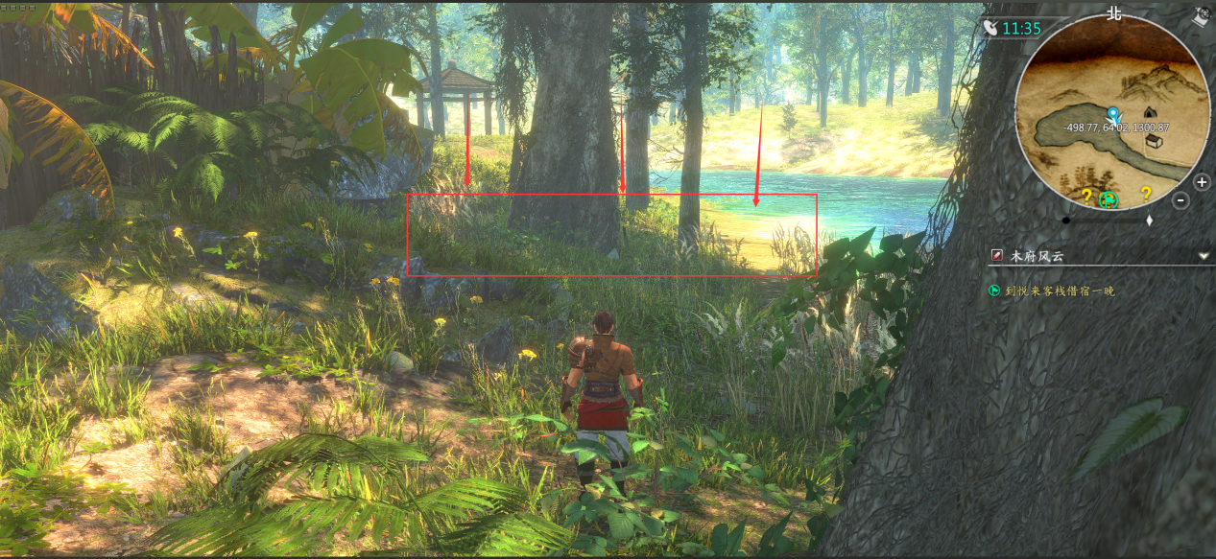

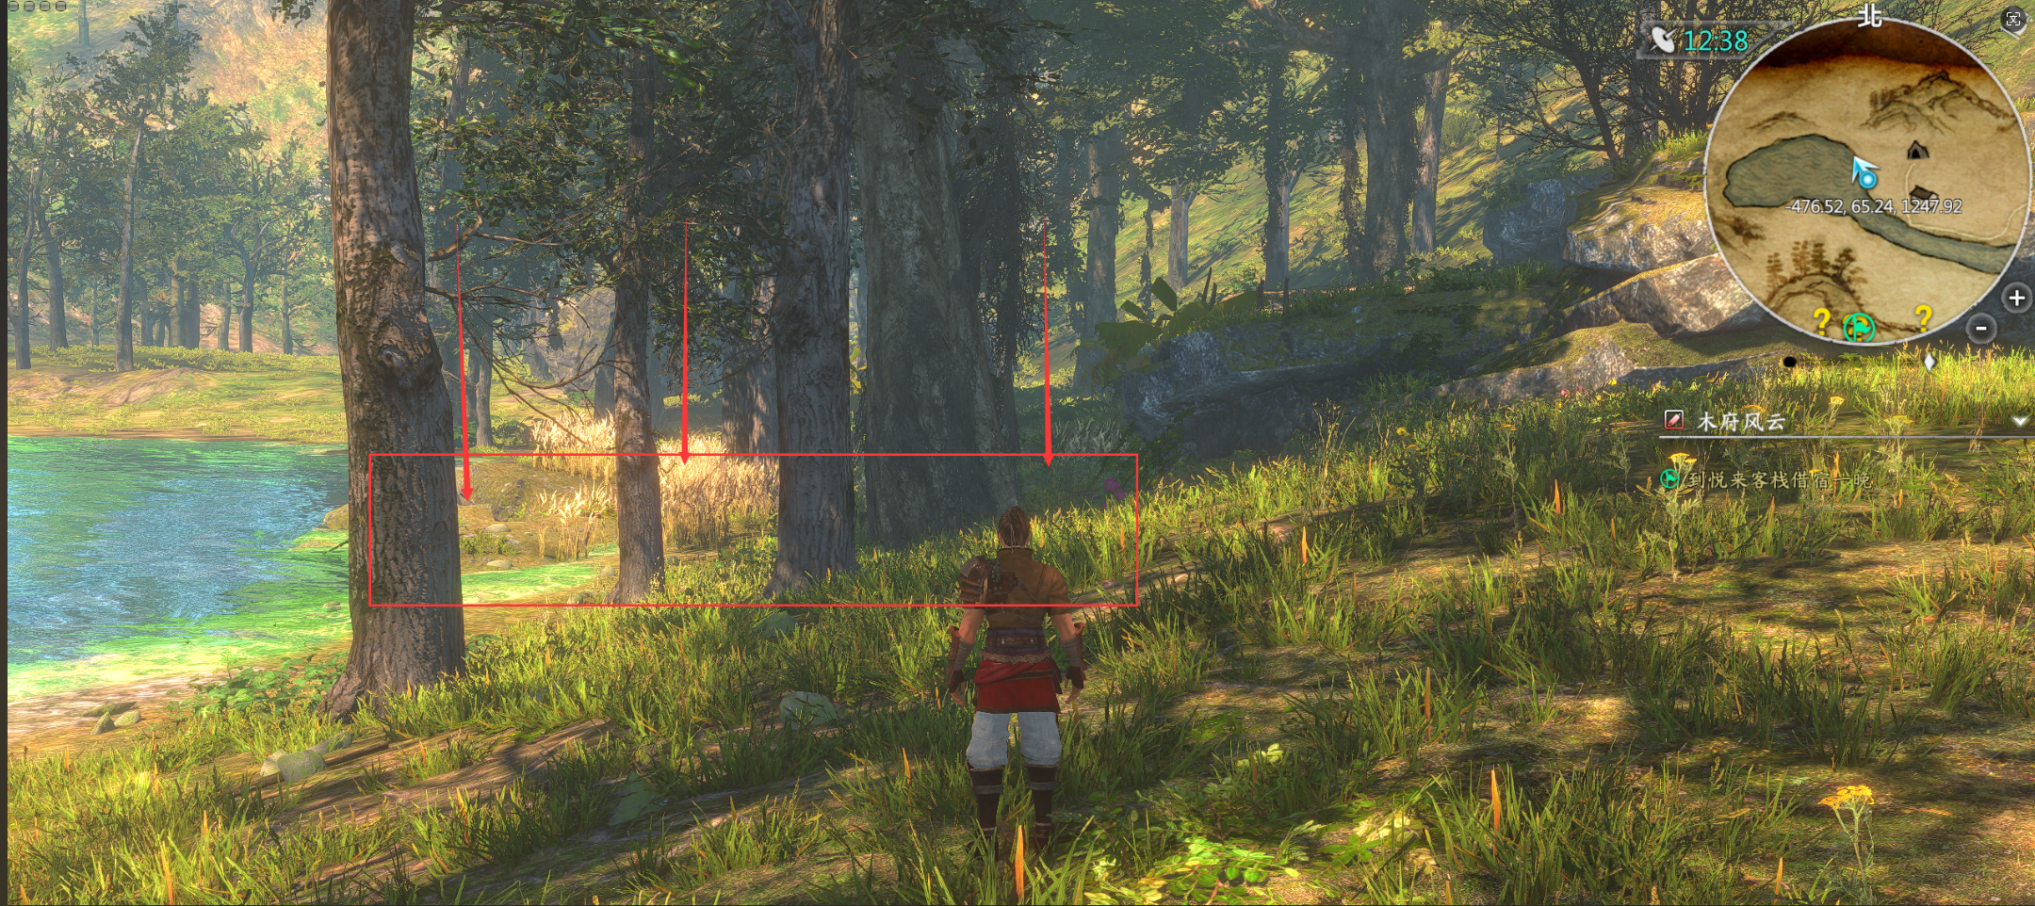

**队友-程雁华**

**主角道德低于-30点时：**

**若【任务：医手，毒手】处于未完成状态，**

**则离队**

**事件-藏花草棚山洞捕捉七星拱月**

**改为【事件：洪乔帮忙捕捉七星拱月】**

**任务-余毒难除**

**子任务-药浴祛毒**

**每次治疗所需药材各3个（原：30个）**

**事件-陈之济报恩**

**选择【我对毒术甚有兴趣，要不你给讲讲吧。】后，新增奖励：**

**【毒术秘籍：毒蛇秘籍】**

**【暗器武器：毒蛇袖箭、黑血神针】**

**说明：只推荐选本选项。**

**其它选项除非你完全不用新增奖励，**

**否则不推荐。**

**任务-秘密配方（茯苓首乌丸）**

**新增接取方式：**

**主角医术低于71点且程雁华在队**

**以此方式接取任务时：**

**不会出现程雁华的插嘴对话**

**大云庵和百足蜈蚣洞**

**任务-少林叛徒**

**子任务-调查可疑之处**

**选择【行，就依你说的做。】后：**

**道德降低20点（原：10点）**

**子任务-诱骗苦难**

**奖励：【枪棍秘籍：太祖棒】**

**（原：【枪棍秘籍：疯魔杖法】）**

**事件-第二只七色百足**

**触发地点：七色百足洞其中一个路口尽头**

**奖励：【物品：七色百足】**

**迷魂水寨**

**事件-迷魂水寨张烈海**

**新增奖励：【枪棍秘籍：神机要诀】**

**新增事件-幽幽圣火**

**触发条件：《系列任务：犹为离人照落花》**

**【单元任务：犹为离人照落花】**

**｛子任务：追击刀沁莲｝处于已完成状态**

**触发人物：迷魂水寨西南山洞的神秘人**

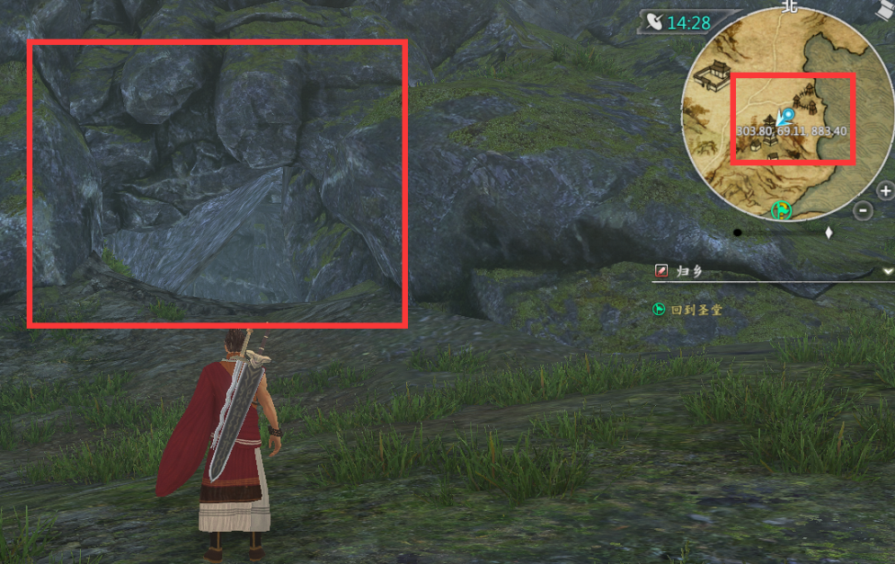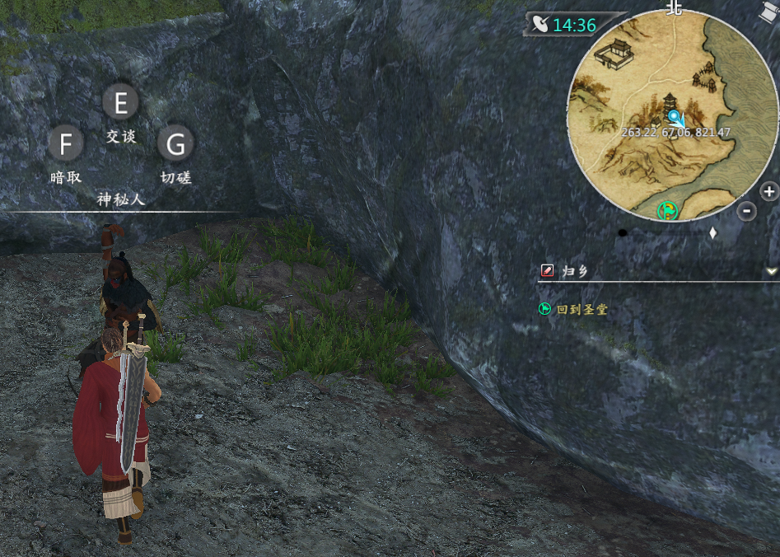

**奖励：【暗器秘籍：熔魂砂手法】**

**说明：不杀刀沁莲时，在其剧情内获取。**

**详情请见群文件夹【原创剧情】内文档**

**【原创剧情-犹为离人照落花（刀沁莲入队）】**

**十大善人战**

**一．战斗开始前：可参战的队友不再离队**

**二．战斗开始时：**

**1.主角获得【隐藏剧情增益状态】**

**本战斗第一次受击时：**

**前进时序20、本回合免疫击退时序**

**2.【事件：主角第一次气血降低至1点以下时：回复气血和内力各100%、队友参战】**

**改为【事件：战斗开始时：队友参战】**

**3.若《系列任务：赋闲书院颜玉书》  
【单元任务：后来】处于已完成状态，**

**则东方迟作为敌方参战**

**颜玉书是否参战，对话不同**

**4.若深夜钓鱼翁存活，则其作为敌方参战**

**三．角色伤重退场时：**

1. **东方迟伤重退场时：对话**

**若颜玉书参战且存活，则对话不同**

1. **颜玉书伤重退场时：**

**若东方迟参战且存活，东方迟退场，对话**

**十大恶人战**

**一．战斗开始前：可参战的队友不再离队**

**二．战斗开始时：**

**1.主角获得【隐藏剧情增益状态】**

**本战斗第一次受击时：**

**前进时序20、本回合免疫击退时序**

**2.【事件：主角第一次气血降低至1点以下时：回复气血和内力各100%、队友参战】**

**改为【事件：战斗开始时：队友参战】**